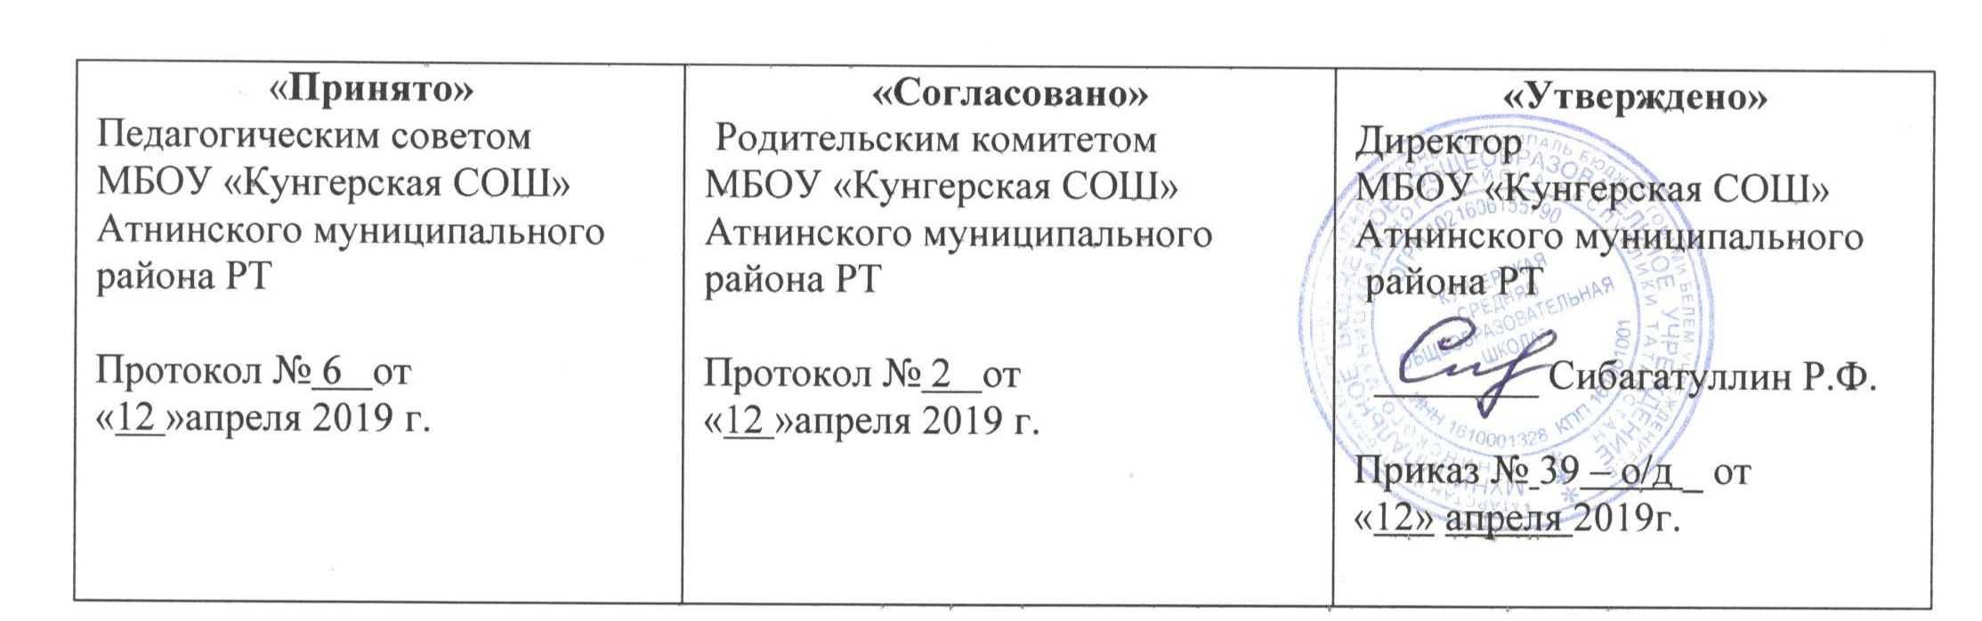

Положение о языках образования
в муниципальном бюджетном общеобразовательном учреждении
«Кунгерская средняя общеобразовательная школа»
Атнинского муниципального района
Республики Татарстан

2019

Общие положения
1.1. Настоящее Положение о языках образования (далее - Положение) в муниципальном

бюджетном общеобразовательном учреждении «Кунгерская средняя общеобразовательная школа» Атнинского муниципального района Республики Татарстан (далее – МБОУ «Кунгерская СОШ») разработано в соответствии с требованиями Федерального закона от 29.12.2012 года № 273- ФЗ «Об образовании в Российской Федерации» (ч.5, ч.б ст.14, п.д ч.2 ст.29, п.2 ч.1 ст.60).

1.2. При разработке настоящего Положения также были учтены требования следующих нормативных правовых актов:

- Конституция Российской Федерации;

- Конституция Республики Татарстан;

- Закон Республики Татарстан от 22 июля 2013 года №68-ЗРТ «Об образовании»;

- Закон Республики Татарстан «О языках народов Республики Татарстан» № 1560-ХН от 8 июля 1992 года;

- Устав МБОУ «Кунгерская СОШ».
1.3. Положение определяет языки образования в МБОУ «Кунгерская СОШ».

- Информация об образовательной деятельности

2.1.Образовательная деятельность в МБОУ «Кунгерская СОШ» при реализации образовательных программ начального общего, основного общего и среднего общего образования осуществляется на двух государственных языках Республики Татарстан: русском и татарском.

2.2. Преподавание и изучение государственного языка Республики Татарстан осуществляется в соответствии с правовыми положениями п.3 ст.14 Федерального закона от 29.12.2012 года № 273- ФЗ «Об образовании в Российской Федерации» (в действующей редакции) в рамках предметов «Родной (татарский) язык», «Родная (татарская) литература» и « Литературное чтение на родном (татарском) языке».

2.3.Русский язык преподается и изучается в рамках предмета «русский язык». На русском языке преподается и изучается предмет «литературное чтение» в 1-4 классах, «литература» в 5-11 классах.

2.4.В качестве иностранного языка в МБОУ «Кунгерская СОШ» преподается и изучается английский язык в рамках предмета «английский язык». Вторым иностранным языком изучается «немецкий язык».

2.5.Остальные предметы, не указанные в п.п.2.2-2.3 настоящего Положения, преподаются

- изучаются на русском или татарском языках с учетом мнения родителей (законных представителей) обучающихся 1-9 классов.

2.6. Количество учебных часов в неделю (за год), отводимых на изучение того или иного предмета, определяется учебным планом МБОУ «Кунгерская СОШ» на конкретный учебный год.

2.7. Внеурочная деятельность и воспитательная работа в МБОУ «Кунгерская СОШ» осуществляются на русском, татарском, английском языках в зависимости от их целей, тематики, целевой аудитории и иных факторов.

- Заключительные положения

3.1. МБОУ «Кунгерская СОШ» бесплатно обеспечивает обучающихся учебниками по всем предметам, изучаемым в рамках образовательной программы начального общего, основного общего, среднего общего образования на языках, указанных в п.п. 2.3.-2.6 настоящего Положения.

3.2. Наружное и внутреннее оформление МБОУ «Кунгерская СОШ» (вывески, указатели, наименования помещений, названия стендов и т.д.) обеспечивается на двух государственных языках Республики Татарстан, дополнительно может обеспечиваться на английском языке.

3.3. Классные журналы и иные журналы занятий (в том числе в электронном виде), рабочие программы и иная документация, связанная с реализацией образовательных программ (в том числе дополнительных), ведутся на языках, определенных в соответствии с п.п. 2.3-2.6, 2.8 настоящего Положения.

3.4. Информация о принятых в МБОУ «Кунгерская СОШ» языках образования размещается на официальном сайте МБОУ «Кунгерская СОШ» в сети Интернет.

3.5. Выдаваемые обучающимся по окончании обучения документы об образовании оформляются на русском языке.

3.6. Локальные-нормативные акты могут составляться как на русском, так и на татарском языках.

3.7. Делопроизводство ведется на русском и татарском языках.

